**ApplicationContext的实现类**

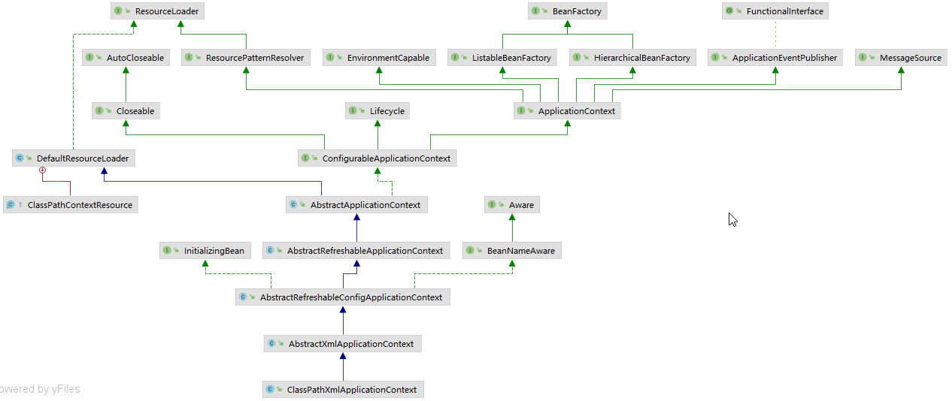

**ApplicationContext：接口，代表应用上下文，可以通过它获取Spring容器中的Bean对象**

**ApplicationContext是BeanFactory的子接口，是一种常用的Spring核心容器**

**ApplicationContext的实现类**

**1，ClassPathXmlApplicationContext**

**从类的加载路径下加载xml文件**

**2，FileSystemXmlApplicationContext**

**从磁盘路径上加载配置文件——需要的参数是xml文件的磁盘地址**

**3，AnnotationConfigApplicationContext**

**当使用注解配置容器对象时，使用此类才创建Spring容器，它用来读取注解**